|  |  |  |
| --- | --- | --- |
| itinerario para la empleabilidad | | PRUEBA ABIERTA UD4 |
|  | | |
|  | | |
|  |  | |
| alumno cesur 24/25  Alejandro Muñoz de la Sierra | PROFESOR  Antonio Copé Gil | |

|  |  |
| --- | --- |
| introduccion |  |
| A lo largo de nuestra trayectoria formativa y profesional, es fundamental reconocer los logros alcanzados, definir nuevos objetivos de crecimiento y diseñar un plan que nos permita avanzar de manera estructurada. En este documento, presentaremos una reflexión sobre nuestros principales hitos personales, académicos y profesionales, estableceremos objetivos SMART para seguir desarrollando nuestras competencias y plantearemos un itinerario formativo que sirva de guía para alcanzar las metas propuestas.  Con todo esto reflexionaremos sobre las distintas roadmaps tanto a nivel personal, psicológico, como a nivel formativo a la que podamos optar. Trabajando poco a poco en ello desde un principio, sin esperar a que tengamos que estar totalmente desarrollados para ponerlo en práctica. |

# 01

Logros personales, académicos y profesionales relevantes

A veces, darnos cuenta de lo que hemos conseguido nos llena de una confianza inesperada que nos impulsa a lanzarnos a nuevos desafíos. He notado que reconocer esos hitos, ya sean personales, académicos o del trabajo, puede hacer maravillas en cómo nos sentimos. Por ejemplo, en mi Grado Superior de DAM me enfrenté a un reto bastante complejo: desarrollar una aplicación para dispositivos móviles usando Flutter y Firebase. No fue tarea fácil; tuve que idear interfaces que resultaran intuitivas, conectar con bases de datos en la nube y configurar cosas como la autenticación de usuarios y notificaciones push. Al final, ver la app funcionar me demostró que podía encarar desde la idea inicial hasta su lanzamiento, a pesar de toparme con problemas de programación y diferencias entre plataformas.

En otra ocasión, participando en un hackathon universitario, mi equipo y yo logramos materializar un prototipo funcional en menos de 48 horas. La presión, la rapidez en la colaboración y el tener que defender nuestras ideas ante jurados expertos hicieron que mi confianza, tanto en lo técnico como en el juego en equipo, creciera de forma notable. Sumado a esto, involucrarme en proyectos open-source en GitHub me permitió escuchar opiniones de otros desarrolladores, lo cual reforzó mi sentido de pertenencia a la comunidad tecnológica y me motivó aún más a seguir aprendiendo.

Por otro lado, completar con éxito un certificado profesional en desarrollo web y móvil—donde me formé en tecnologías demandadas como JavaScript, React y bases de datos tanto SQL como NoSQL—fue otro gran logro. Este certificado no solo respalda mis habilidades formalmente, sino que también simboliza mi compromiso personal por mejorar constantemente. Cada módulo superado me dejó la sensación de que estaba más que preparado para enfrentar retos profesionales de mayor envergadura.

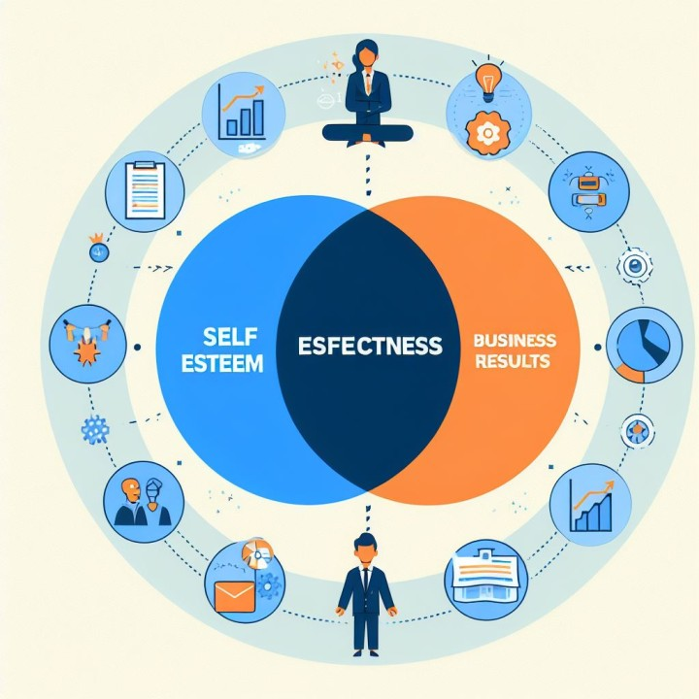

# 02

Objetivos SMART para el avance profesional

A partir de mis fortalezas, algunas áreas que todavía quiero pulir y viendo lo que exige el sector, he trazado metas SMART que apuntan a robustecer tanto mis capacidades técnicas como mi empleabilidad. Por ejemplo, me he fijado la meta de desarrollar y lanzar una app móvil multiplataforma en Flutter antes del 31 de diciembre de 2025. La idea es consolidar mis habilidades en desarrollo móvil y, en la mayoría de los casos, responder a esa creciente demanda de aplicaciones de calidad, dejando un proyecto visible en Google Play y App Store que enriquezca mi portafolio.

Además, planeo obtener la certificación “Microsoft Azure Developer Associate” (AZ-204) en un plazo de 9 meses. Hoy en día, las competencias en la nube se valoran muchísimo, y poder certificarme en Azure me dará la posibilidad de diseñar, construir y mantener soluciones cloud, lo que sin duda me abrirá puertas a roles con mayor responsabilidad en proyectos de infraestructura.

# Finalmente, apunto a completar una especialización en desarrollo Full Stack Web, entregando un proyecto funcional antes del 31 de marzo de 2026. Aspiro a convertirme en alguien versátil, capaz de comprender cada paso en el ciclo de vida de una aplicación web, lo que hará mi perfil mucho más atractivo para empresas de software, startups y oportunidades en el mundo freelance.



# 03

Itinerario formativo propuesto

Cada una de estas metas requiere un plan de estudio y práctica que las respalde. Por ejemplo, para alcanzar la meta de desarrollar y publicar la app en Flutter, tengo pensado seguir el curso “Flutter & Dart – The Complete Guide” en Udemy. Este curso ofrece más de 30 horas de contenido muy práctico que, en la mayoría de lo que voy viendo, me servirá de base sólida para todo el proceso.

A medida que avance en este camino, espero ir integrando más formación y experiencia práctica, ajustando mi itinerario según las necesidades y retos que se presenten. Así, entre cursos, práctica real y algo de ensayo y error, planeo ir armando mi futuro profesional de forma gradual y sin perder nunca ese entusiasmo que me ha marcado cada nuevo logro. Publicar apps en tiendas oficiales puede ser el primer paso. Obtener el certificado “Flutter and Dart: Developing iOS, Android, and Mobile Apps” de IBM en Coursera te abre muchas puertas; y además, explorar los materiales oficiales de Google —sobre todo esos codelabs de Flutter— resulta muy útil para pulir la integración de APIs, mejorar el rendimiento y afianzar las buenas prácticas.

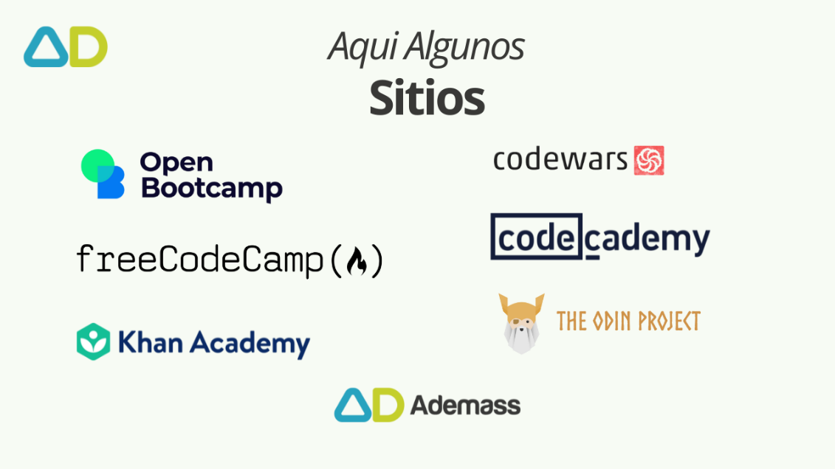

Si te interesa certificarte como Microsoft Azure Developer Associate (AZ-204), podrías comenzar matriculándote en la especialización oficial de Microsoft Azure en Coursera; allí se mezclan teoría, laboratorios prácticos y simulaciones de examen, lo que en la mayoría de los casos, te prepara bien para el desafío. También te conviene seguir los itinerarios gratuitos que ofrece Microsoft Learn acerca de App Services, Cosmos DB, APIs RESTful y funciones serverless. Y claro, practicar con laboratorios en Cloud Academy o Whizlabs te ayudará a asentar los conocimientos de forma muy completa.

Ahora, para acabar la formación Full Stack Web diría que inscribirte en la especialización “Full Stack Web Development en Español” de la Universidad Austral (disponible en Coursera) es un buen comienzo; complementarlo con OpenBootcamp te dará refuerzo en tecnologías frontend, backend y bases de datos. Sumale ejercicios adicionales en freeCodeCamp, enfocados especialmente en algoritmos y estructuras de datos, para redondear la preparación. Y, finalmente, desarrolla tu proyecto final —por ejemplo, una tienda online o un portal laboral—, aplicando control de versiones con Git junto a principios de accesibilidad y metodologías ágiles.

Cada una de estas metas requiere un plan de estudio y práctica que las respalde. Por ejemplo, para alcanzar la meta de desarrollar y publicar la app en Flutter, tengo pensado seguir el curso “Flutter & Dart – The Complete Guide” en Udemy. Este curso ofrece más de 30 horas de contenido muy práctico que, en la mayoría de lo que voy viendo, me servirá de base sólida para todo el proceso.



# A medida que avance en este camino, espero ir integrando más formación y experiencia práctica, ajustando mi itinerario según las necesidades y retos que se presenten. Así, entre cursos, práctica real y algo de ensayo y error, planeo ir armando mi futuro profesional de forma gradual y sin perder nunca ese entusiasmo que me ha marcado cada nuevo logro. Publicar apps en tiendas oficiales puede ser el primer paso. Obtener el certificado “Flutter and Dart: Developing iOS, Android, and Mobile Apps” de IBM en Coursera te abre muchas puertas; y además, explorar los materiales oficiales de Google —sobre todo esos codelabs de Flutter— resulta muy útil para pulir la integración de APIs, mejorar el rendimiento y afianzar las buenas prácticas.

# Si te interesa certificarte como Microsoft Azure Developer Associate (AZ-204), podrías comenzar matriculándote en la especialización oficial de Microsoft Azure en Coursera; allí se mezclan teoría, laboratorios prácticos y simulaciones de examen, lo que en la mayoría de los casos, te prepara bien para el desafío. También te conviene seguir los itinerarios gratuitos que ofrece Microsoft Learn acerca de App Services, Cosmos DB, APIs RESTful y funciones serverless. Y claro, practicar con laboratorios en Cloud Academy o Whizlabs te ayudará a asentar los conocimientos de forma muy completa.

# Ahora, para acabar la formación Full Stack Web diría que inscribirte en la especialización “Full Stack Web Development en Español” de la Universidad Austral (disponible en Coursera) es un buen comienzo; complementarlo con OpenBootcamp te dará refuerzo en tecnologías frontend, backend y bases de datos. Sumale ejercicios adicionales en freeCodeCamp, enfocados especialmente en algoritmos y estructuras de datos, para redondear la preparación. Y, finalmente, desarrolla tu proyecto final —por ejemplo, una tienda online o un portal laboral—, aplicando control de versiones con Git junto a principios de accesibilidad y metodologías ágiles.

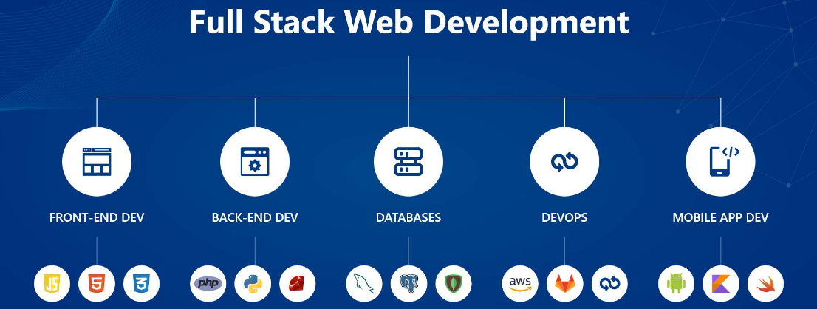

# 04

# Conclusiones

# Reconocer los logros pasados y plantear objetivos SMART claros resulta clave para avanzar con seguridad en el mundo del desarrollo de aplicaciones. Este plan no solo afianza competencias técnicas en áreas móviles, cloud y full stack web, sino que también fomenta habilidades transversales como la autogestión, la resiliencia y el aprendizaje continuo, aspectos esenciales en el entorno competitivo actual. En definitiva, con un itinerario cuidadosamente pensado, basado en recursos certificados y metas ambiciosas —aunque alcanzables—, no solo mejorarás tu empleabilidad, sino que también mantendrás viva esa motivación interna que impulsa la pasión por la programación y el desarrollo de soluciones innovadoras.

# 05

# REFERENCIAS

<https://www.bbva.com/es/cinco-acciones-vitales-y-profesionales-para-mejorar-nuestra-autoestima/>

<https://aprendemosjuntos.bbva.com/especial/cuatro-pilares-para-cuidar-tu-autoestima-walter-riso/>

<https://psicologiaymente.com/social/autoestima-potencia-liderazgo>

<https://asana.com/es/resources/smart-goals>

<https://www.iberestudios.com/noticias/domina-el-arte-de-delegar-estrategias-para-elevar-el-rendimiento-de-tu-equipo/>

<https://es.indeed.com/orientacion-laboral/desarrollo-profesional/objetivos-smart-definicion-ejemplos>

<https://pixelpro.es/carreras/full-stack-developer.html?gad_source=1&gbraid=0AAAAAD4P5ZWPEFujpSRpoXpH5DFznzR-X&gclid=Cj0KCQjwiLLABhCEARIsAJYS6ukpnIbl8HV_qoMS3DaoeNZONItV1DayLbeKjQiya0Qo1EszkbqMALIaAjtzEALw_wcB>

<https://www.21kschool.com/us/blog/coding-influences-your-students-self-esteem/#:~:text=How%20does%20the%20accomplishment%20of,worth>

<https://codelabs.developers.google.com/codelabs/flutter-codelab-first?hl=es-419#0>

<https://udit.es/actualidad/objetivos-smart-que-son-y-como-utilizarlos/#:~:text=Aunque%C2%A0SMART%C2%A0significa%20inteligente%20en%20ingl%C3%A9s%2C%20en,Medible%2C%20Alcanzabls%2C%20Relevante%20y%20Temporal>